Wyprawka dla przedszkolaka- jaka powinna być?
Wyprawka dla przedszkolaka to podstawowy element przygotowań do rozpoczęcia nowej przygody w życiu Twojego malucha. Zadbaj o to, by była funkcjonalna i pomogła dziecku zaakceptować pierwszy etap edukacji.

Co powinna zawierać wyprawka dla przedszkolaka?
Zapisując dziecko do przedszkola, decydujemy się na kolejny ważny etap w jego życiu. Czekają go duże przeżycia, związane z nauką, zabawą w gronie nowo poznanych dzieci oraz codzienne rozstanie z mamą. Warto zadbać o to, by wyprawka dla przedszkolaka umiliła mu stres i strach przed zmianami. Co powinna zawierać dobra wyprawka do przedszkola? Dowiesz się tego, czytając nasz artykuł.

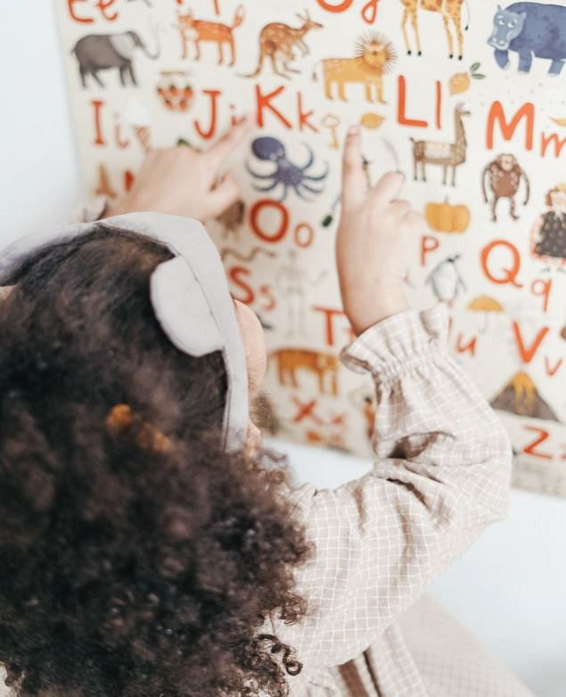
Jak przygotować się do zebrania wyprawki?
Zawartość wyprawki będzie ściśle związana z wymaganiami dziecka i ofertą placówki, do której maluch będzie uczęszczał. Należy zorientować się, jakie produkty będą niezbędne do kupienia, a które z nich zapewnia przedszkole. Wstępną konsultację z dyrekcją przedszkola należy przeprowadzić, zanim maluch rozpocznie naukę. Wyprawka dla przedszkolaka powinna być następnym etapem przygotowań.

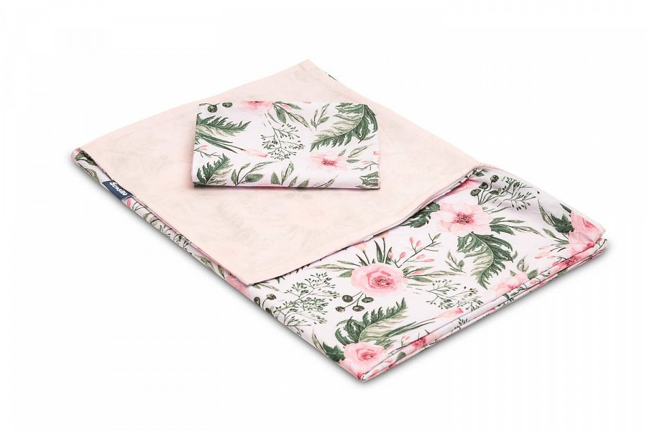
Standardowa wyprawka dla przedszkolaka
Do głównych elementów, jakie powinna zawierać wyprawka dla przedszkolaka, należą zmienne obuwie, najczęściej kapcie, strój do gimnastyki, artykuły higieny osobistej, takie jak szczoteczka do zębów i własny ręcznik, artykuły dydaktyczne, jak na przykład bloki rysunkowe, kredki, ołówki oraz komplet pościeli i kocyków do leżakowania. Dodatkowo należy zaopatrzyć się w worek na zmienne obuwie oraz plecaczek, w którym dziecko będzie mogło przechować swoje ulubione zabawki z domu. Niezwykle ważne jest zapewnienie dziecku komfortu i odpowiedniej aklimatyzacji w nowym miejscu, zwłaszcza w pierwszych dniach przygody zwanej przedszkolem, dlatego własna pościel, ulubiony kocyk i drobiazgi zabrane z domu ułatwią mu zaakceptowanie nowej sytuacji.

